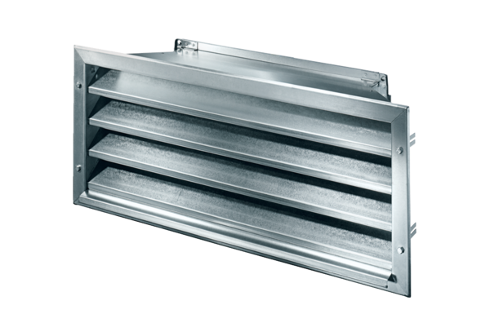Vanjska rešetka LZP-R 50Jedinica za pakiranje: 1 komAsortiman: D
Broj artikla: 0151.0386Proizvođač: MAICO

